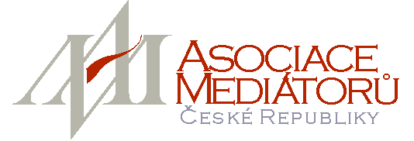
V Praze, dne 6. 2. 2023
Vážení zájemci o výcvik mediace,.
velmi nás těší váš zájem o mediaci - alternativní techniku řešení konfliktu za pomoci prostředníka - mediátora.
Nabízíme vám 12-ti denní výcvik 7-23 v celkovém rozsahu 100 vyučovacích hodin dle vzdělávacích standardů AMČR, který je zároveň akreditovaný MŠMT jako rekvalifikační kurz.
1.) MŠMT pod č. 17289/2014-1/513 udělení akreditace na základě § 108 zákona č. 435/2004 Sb., o zaměstnanosti, ve znění pozdějších předpisů a vyhlášky č. 176/2009 Sb., kterou se stanoví náležitosti žádosti o akreditaci vzdělávacího programu, organizace vzdělávání v rekvalifikačním zařízení a způsob jeho ukončení a v souladu s § 108 odst. 3 zákona o zaměstnanosti a § 67 zákona č. 500/2004 Sb., správní řád, ve znění pozdějších předpisů
2.) MPSV č . A20 19 / 1 15 6SP/ VP
Finanční podmínky:
- cena za 12denní výcvik mediace je celkem 39 000 Kč
(v ceně není zahrnuta doprava a ubytování) Možná sleva při více účastnících z jedné organizace.
Výcvik je otevřen v případě, že se přihlásí nejméně 6 účastníků. Maximální počet je 15 osob.
Termíny jednotlivých setkání:
1.díl: 8., 9. a 10. září 2023 (pátek, sobota, neděle)
2.díl: 22., 23. a 24. září 2023 (pátek, sobota, neděle)
3.díl: 6., 7. a 8. říjen 2023 (pátek, sobota, neděle)
4.díl: 20., 21. a 22. říjen 2023 (pátek, sobota, neděle)

Všechny čtyři díly se budou konat v Praze, vždy od 9.00 do 16.45. Bližší informace o místě konání a návod jak se na výcvik dostanete, vám sdělíme nejpozději týden před zahájením prvního dílu, poštou nebo emailem.
Informace o cílech, formě a obsahu mediačního výcviku naleznete na našich webových stránkách, v sekci „Vzdělávání“.
Výcvik povedou: Elena Mešková, a Helena Stöhrová - akreditované lektorky a mediátorky AMČR
V případě zájmu nám zašlete vyplněnou závaznou přihlášku, kterou najdete u nabídky tohoto výcviku v aktualitách.
Doporučujeme přihlásit se co nejdříve. Respektujeme pořadí přihlášených zájemců, avšak místo Vám rezervujeme až po zaplacení celé částky kursovného.
Případné dotazy vám rádi zodpovíme na telefonním čísle 731 228 483 nebo 775 232 276, a to zpravidla mezi 9:00 a 15:00, nebo na e-mailové adrese amcr@amcr.cz.
Těšíme se na Vás Mgr. Elena Mešková

